前情回顾：目前已经确定用normalize到前三秒，将前后差距表现出来
Ver1.0
全部天数，一天多个cue，多个sniff平均
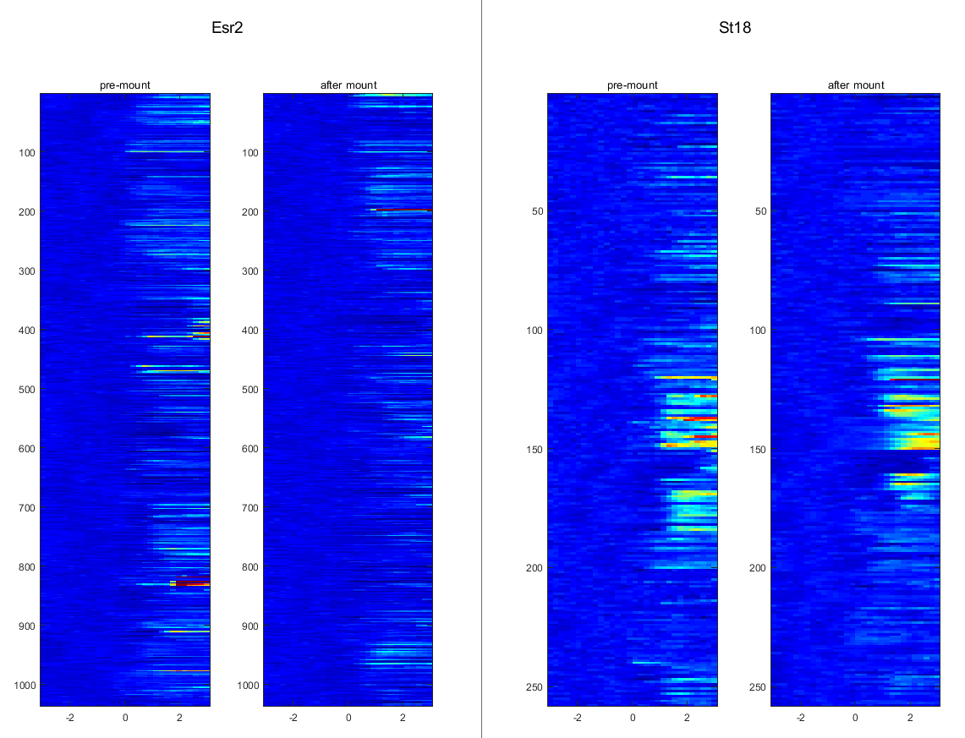
Ver2.0
Virgin交配天，一天多个cue，多个sniff平均
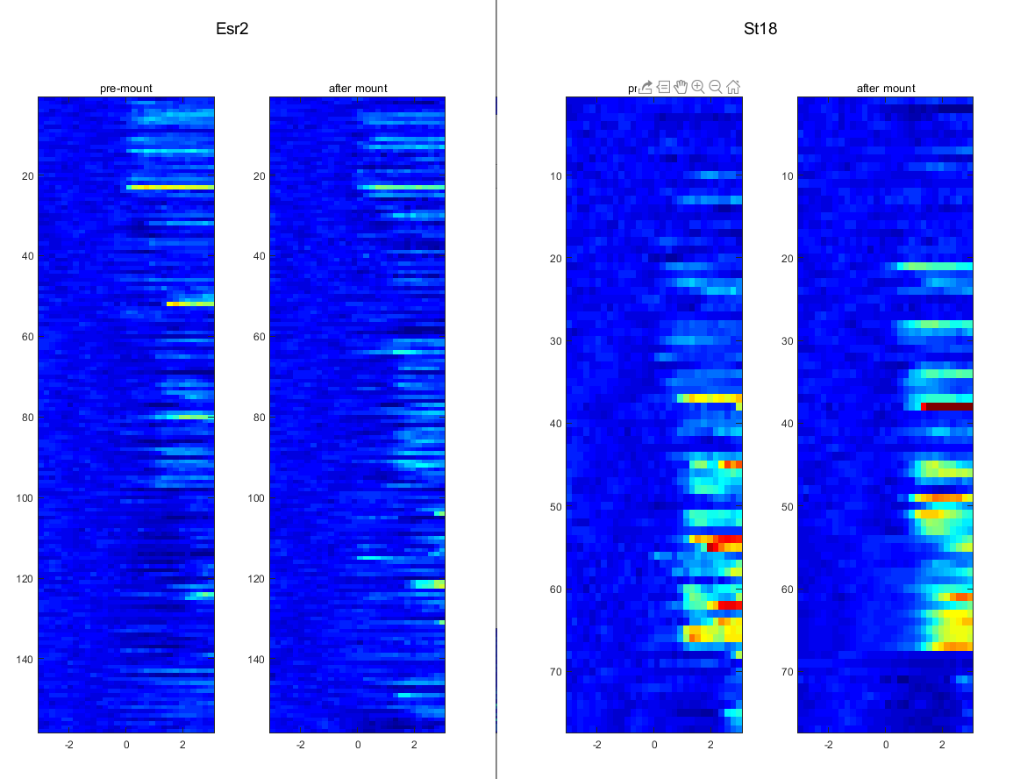
Ver3.0
小娟姐说sniff平均会把

